**Федеральное агентство Российской федерации по строительству и жилищно-коммунальному хозяйству**

**Ижевский Монтажный Техникум**

**Специальность: 2902-01**

**Предмет: Архитектура зданий**

Контрольная работа по теме:

«двухэтажный жилой дом»

Разработал проект:

Студент группы СЗС-24

Кораблев Д.И.

Руководитель проекта:

Гейко Л.Д.

2005

**Введение**

В настоящее время наряду с ведением новых технологий по монолитному строительству и укрупненной сборке ведется строительство с использованием мелких штучных материалов. Обусловлено это тем, что развивается строительство не только высотных, но и малоэтажных зданий, а так же тем, что конечные конструкции обладают рядом положительных качеств: прочностью, долговечностью, стойкостью к агрессивным средам и атмосферным осадкам, возможностью возводить здания практически любой формы и конструкции.

В последние годы сделаны определенные шаги по реконструкции и перепрофилированию существующих и созданию новых строительных материалов и изделий, отвечающих современным требованиям по качеству и конкурентоспособности на строительном рынке.

В данной контрольной работе разработан двухэтажный жилой дом, на восемь семей. Здание выполнено из кирпича. В соответствии с функциональным назначением в помещении обеспечивается надлежащая освещенность, температура и влажность внутреннего воздуха, звукоизоляция помещения.

По техническим требованиям в помещении обеспечена вентиляция, отопление, водо- и газоснабжение, канализация, теле- и радиофикация. Выполнена отделка помещения для благоустройства здания.

**1. Архитектурно-конструктивная часть**

**1.1 Объемно-планировочное решение**

Жилой дом имеет в плане квадратную форму и габаритные размеры по координационным осям "1-2" – 10,8 метра, по осям "А-В" – 10,8 метров. Конструктивная схема здания – бескаркасная с несущими поперечными стенами. Количество этажей – 2. Высота этажа – 2,8 метра. Крыша – совмещенная с наружным неорганизованным водоотводом. Пожарная лестница расположена с восточной стороны здания.

**1.2 Конструктивное решение**

Фундаменты в здании приняты ленточные. Они состоят из железобетонных фундаментных подушек под наружные стены (рисунок 1.1) и внутренние стены (рисунок 1.2), принятых по серии 1.112-5, и бетонных фундаментных блоков под наружные и внутренние стены (рисунок 1.3), принятых по ГОСТ 13579-78. Их марки указаны в таблице 1.1

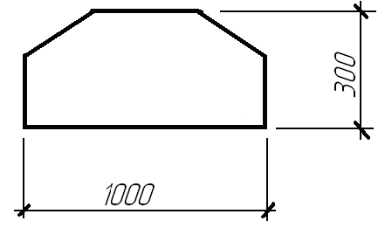

Рисунок 1.1

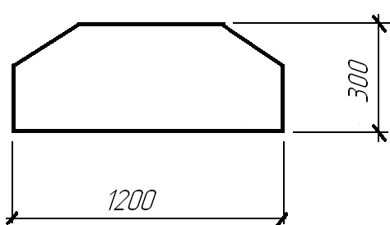

Рисунок 1.2

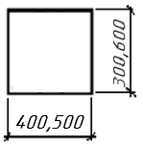

Рисунок 1.3

Таблица 1.1

|  |  |  |  |  |
| --- | --- | --- | --- | --- |
| Марка элемента | Класс бетона | Расход бетона, м3 | Расход стали, кг | Масса элементакг |
| ФЛ 10.24-4 | В 10 | 0,61 | 10,62 | 1,52 |
| ФЛ 12.24-4 | В 10 | 0,70 | 19,80 | 1,76 |
| ФЛ 10.12-4 | В 10 | 0,36 | 5,28 | 0,75 |
| ФБС 24.5.6-Т | В 7.5 |  |  |  |
| ФБС 9.5.6-Т | В 7.5 |  |  |  |
| ФБС 12.5.6-Т | В 7.5 |  |  |  |
| ФБС 24.5.3-Т | В 7.5 |  |  |  |
| ФБС 9.5.3-Т | В 7.5 |  |  |  |
| ФБС 24.4.6-Т | В 7.5 |  |  |  |
| ФБС 9.4.6-Т | В 7.5 |  |  |  |
| ФБС 12.4.6-Т | В 7.5 |  |  |  |
| ФБС 24.4.3-Т | В 7.5 |  |  |  |
| ФБС 9.4.3-Т | В 7.5 |  |  |  |
| ФБС 12.4.3-Т | В 7.5 |  |  |  |

Плиты перекрытия и покрытия приняты многопустотные с круглыми пустотами (рисунок 1.4) по серии 1.141-1. Их марки указаны в таблице 1.2.

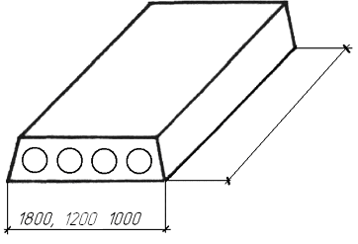

Рисунок 1.4

Таблица 1.2

|  |  |  |  |  |
| --- | --- | --- | --- | --- |
| Марка Элемен. | Класс бетона | Расход бетона, м3 | Расход стали, кг | Масса элемента,кг |
| ПК60.18 | В15 | 1,27 | 59,88 | 3030 |
| ПК60.12 | В15 | 0,84 | 41,80 | 2100 |
| ПК60.10 | В15 | 0,69 | 34,72 | 1730 |

Стены наружные толщиной 510 мм выполнены из обыкновенного глиняного кирпича. Стены внутренние толщиной 380мм выполнены из обыкновенного глиняного кирпича.

Перегородки в здании выполнены из обыкновенного глиняного кирпича толщиной 120 мм.

Лестницы:

а) Деревянная внутри здания.

б) Металлическая пожарная с восточной стороны.

Козырьки приняты по серии 1.238-1-1 (рисунок 1.5). Их марка указана в таблице 1.3.

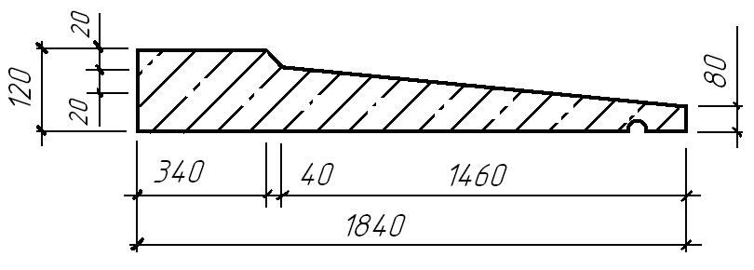

Рисунок 1.5

Таблица 1.3

|  |  |  |  |  |
| --- | --- | --- | --- | --- |
| Марка элемента | Класс бетона | Расход бетона, м3 | Расход стали, кг | Масса Элемента,кг |
| КВ 22 | В15 | 0,420 | 32,63 | 1050 |

Парапетные плиты приняты по серии 1.238-1-1 (рисунок 1.6). Их марка указана в таблице 1.4.

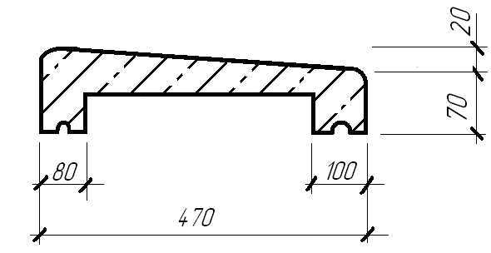

Рисунок 1.6

Таблица 1.4

|  |  |  |  |  |
| --- | --- | --- | --- | --- |
| Марка элемента | Класс бетона | Расход бетона, м3 | Расход стали, кг | Масса элемента кг |
| АП13.5 | В15 | 0,037 | 0,60 | 90 |

Карнизные плиты приняты по серии ИИ03-02 (рисунок 1.7). Их марки указаны в таблице 1.5.

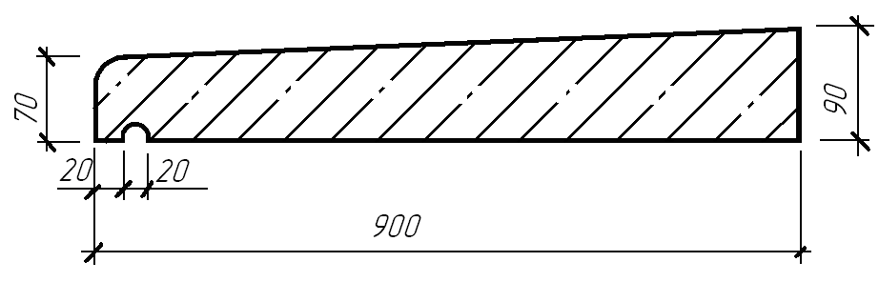

Рисунок 1.7

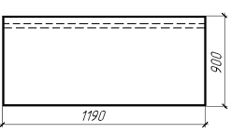

Рисунок 1.8

Таблица 1.5

|  |  |  |  |  |
| --- | --- | --- | --- | --- |
| Марка элемента | Класс бетона | Расход бетона, м3 | Расход стали, кг | Масса элемента кг |
| КР12-9 | В15 | 0,086 | 6,44 | 220 |
| КР24-9 | В15 | 0,172 | 10,70 | 430 |

Наружные двери приняты полуторопольные по ГОСТ 24698-86. Их марки ДН 21-10 (рисунок 1.8). Внутренние двери приняты по ГОСТ 6629-86. Их марки ДГ 21-9; ДГ 21-7 (рисунок 1.8).

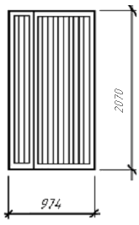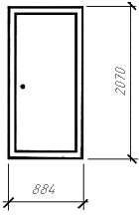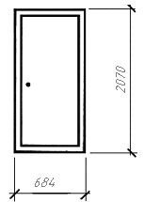

Рисунок 1.9

Окна приняты с тройным остеклением по ГОСТ 16289-86. Их марки ОРС 15-15 (рисунок 1.9).

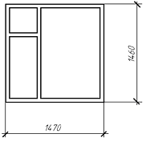

Рисунок 1.10

Таблица 1.6 - Спецификация сборных железобетонных элементов

|  |  |  |  |  |  |
| --- | --- | --- | --- | --- | --- |
| Поз. | Обозначение | Наименование | **Кол шт.** | **Массаед.кг** | Примечание |
| Фундаменты | | | | | |
| 1 | Серия 1.112-5 | ФЛ 10.24-4 | 16 | 1400 |  |
| 2 | –––––//–––––//––––– | ФЛ 12.24-4 | 5 | 1760 |  |
| 3 | –––––//–––––//––––– | ФЛ 10.12-4 | 2 | 750 |  |
| 4 | ГОСТ 13579-78 | ФБС 24.5.6-Т | 26 |  |  |
| 5 | –––––//–––––//––––– | ФБС 9.5.6-Т | 20 |  |  |
| 6 | –––––//–––––//––––– | ФБС 12.5.6-Т | 4 |  |  |
| 7 | –––––//–––––//––––– | ФБС 24.5.3-Т | 14 |  |  |
| 8 | –––––//–––––//––––– | ФБС 9.5.3-Т | 8 |  |  |
| 9 | –––––//–––––//––––– | ФБС 24.4.6-Т | 7 |  |  |
| 10 | –––––//–––––//––––– | ФБС 9.4.6-Т | 4 |  |  |
| 11 | –––––//–––––//––––– | ФБС 12.4.6-Т | 1 |  |  |
| 12 | –––––//–––––//––––– | ФБС 24.4.3-Т | 3 |  |  |
| 13 | –––––//–––––//––––– | ФБС 9.4.3-Т | 2 |  |  |
| 14 | –––––//–––––//––––– | ФБС 12.4.3-Т | 1 |  |  |
| Плиты перекрытий | | | | | |
| 15 | Серия 1.14 1-1 | ПК 60.18-3AIVT | 8 | 3180 |  |
| 16 | –––––//–––––//––––– | ПК 60.12-3AIVT | 2 | 2100 |  |
| 17 | –––––//–––––//––––– | ПК 60.10-3AIVT | 4 | 1730 |  |
| Козырьки входов | | | | | |
|  | Серия 1.238-1-1 | КВ 22 | 1 | 1050 |  |
| Плиты парапетные | | | | | |
|  | Серия 1.238-1-1 | АП 13.5 | 18 | 90 |  |
| Плиты карнизные | | | | | |
|  | Серия ИИ 03-02 | КР 12-9 | 2 | 220 |  |
|  | –––––//–––––//––––– | КР24-9 | 8 | 430 |  |

**1.3 Наружная и внутренняя отделка здания**

Для придания декоративности стеновой поверхности фасада здания лицевые швы расшивают, уплотняют раствор специальным инструментом – расшивкой, придавая швам форму валика дугой.

Окна и двери здания окрашиваются водоотталкивающей эмалью.

Ведомость отделки помещений, площадь, м2

|  |  |  |  |  |  |  |
| --- | --- | --- | --- | --- | --- | --- |
| Наименование или номер помещения | Вид отделки интерьера | | | | | Примечания |
| Потолок | Площадьм2 | Стены | Площадь м2 | Высота, мм |
| Жилая комната | Заделка рустов, шпаклевание, грунтование, побелка | 181,2 | Штукатурка улучшенная, грунтование, шпаклевание, оклейка обоями | 374,98 | 2,8 | На всю высоту |
| Кухня | Заделка рустов, шпаклевание, шлифование, побелка | 22,04 | Штукатурка улучшенная, грунтование, шпаклевание, оклейка обоями | 66,75 | 2,8 | На всю высоту |
| Санузел | Заделка рустов, шпаклевание шлифование, окраска, водоэмульс. составом | 7,02 | Штукатурка улучшенная, грунтование, шпаклевание, окраска водоэмульс. составом | 51,91 | 2,8 | На всю высоту |

Экспликация полов

| Наименов. помещения | Тип пола | Схема пола | Данные элементы пола (наимено вание, толщина основания), мм | Площадь, м2 |
| --- | --- | --- | --- | --- |
| Жилые Комнаты, Столовая, Коридор | 1 |  | Паркет штучный на мастике-20  Стяжка из цементно-песчаного раствора М150 - 20  Подстилающий слой из бетона В7,5 - 80  Слой щебня с пропиткой битумом - 30  Уплотненный грунт | 187,49 |
| 2 |  | Паркет штучный на мастике-20  Стяжка из цементно-песчаного раствора М150 - 50  Звукоизоляционный слой (Минераловатные плиты) - 30  Плита перекрытия - 220 | 187,49 |
| Сан.тех узлы | 3 |  | Керамическая плитка - 15  Цементный раствор - 60  Гидроизоляция - 15  Подстилающий слой из бетона В7,5 - 80  Слой щебня с пропиткой битумом - 30  Уплотненный грунт | 25,955 |
| Кухня | 5 |  | Линолиум-5  Мастика клеящая-2  Стяжка из цементно-песчаного раствора М150 -20  Подстилающий слой из бетона В7,5-80  Слой щебня с пропиткой битумом-45  Уплотненный грунт | 33,375 |
| 6 |  | Линолиум-5  Мастика клеящая-2  Стяжка из цементно-песчаного раствора М150 -65  Звукоизоляционный слой (Минераловатные плиты) -30  Плита перекрытия | 33,375 |

**Заключение**

Целью контрольной работы является применение теоретических знаний подробное изучение конструктивных элементов гражданских зданий. Получение практических навыков в черчении, при подборе конструкций и, в последующем, применение их на практике и в будущей профессии.

Задачей контрольной работы была самостоятельная работа по выполнению гражданского здания, при подборе конструкций, при вычерчивании.

Данная контрольная работа может служить основой для выполнения последующих проектов по другим предметам.

**Список литературы**

1. СНиП 2.08.02-89 «Общественные здания и сооружения».

2. ГОСТ 16289-86 Окна и двери общественных зданий".

3. ГОСТ 24698-81 Наружные двери жилых и общественных зданий".

4. ГОСТ 6629-74 Внутренние двери жилых и общественных зданий".

5. П.А. Буга "Гражданские, общественные, сельскохозяйственные здания". М: Высшая школа.